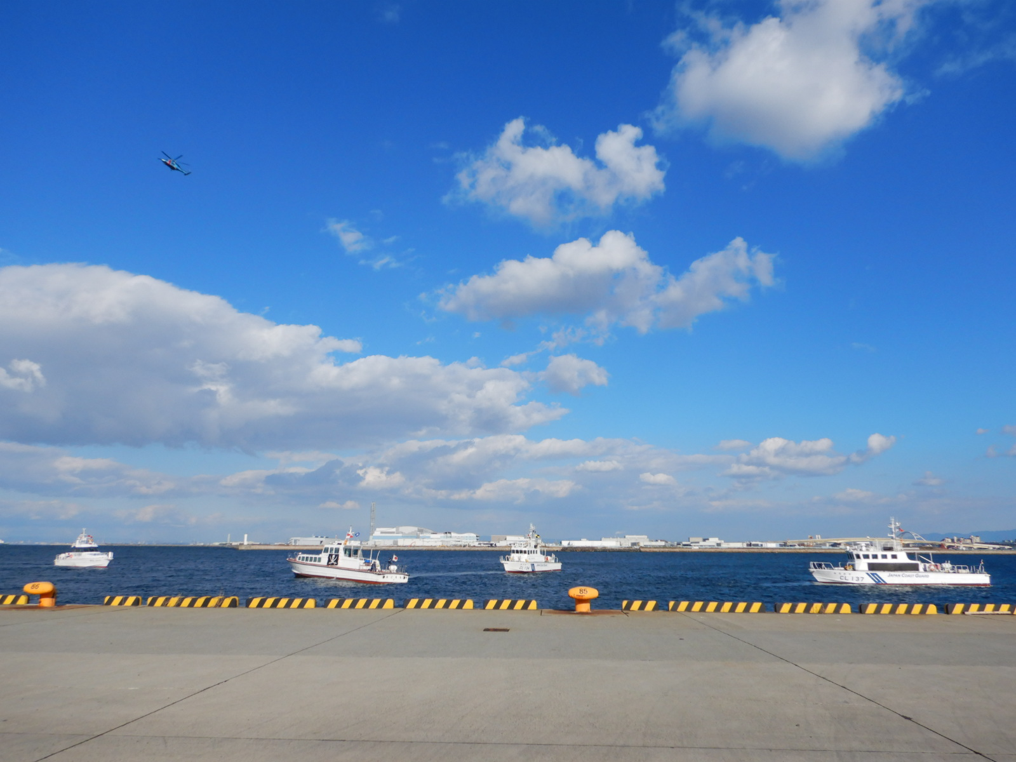
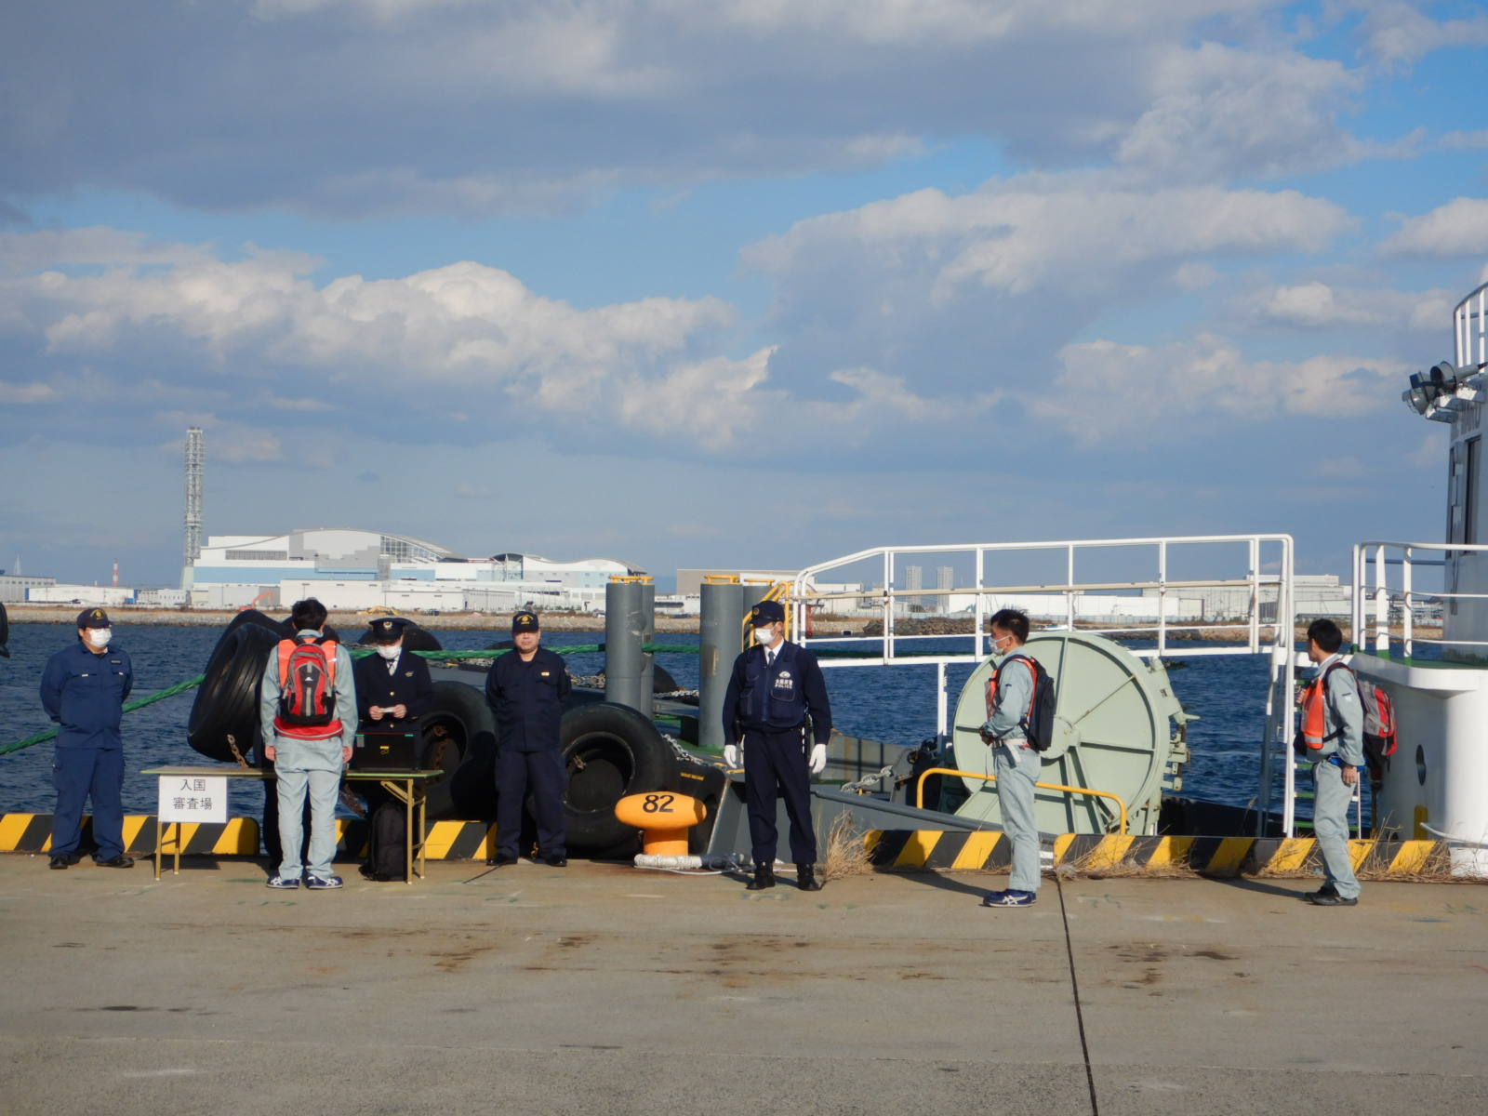
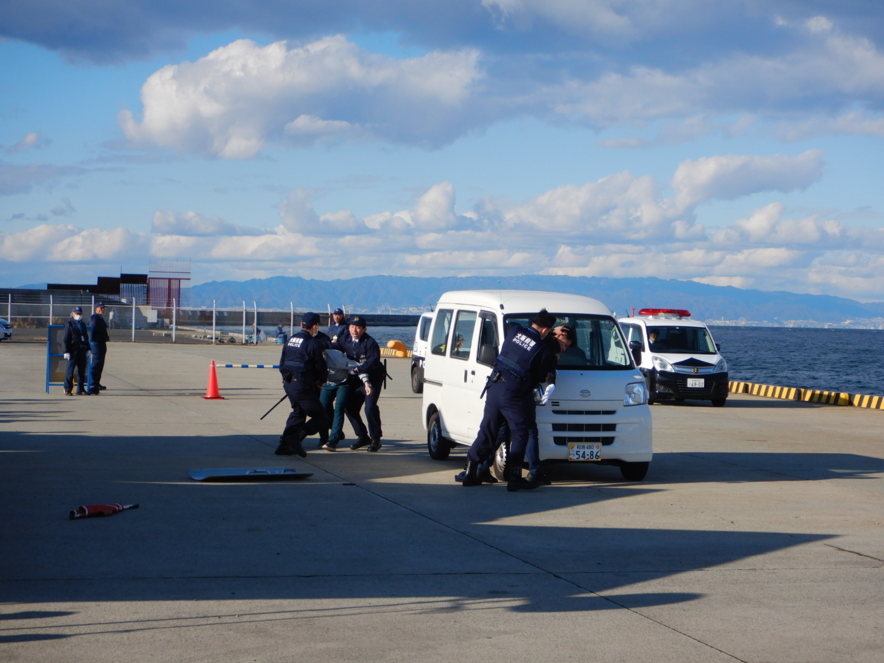
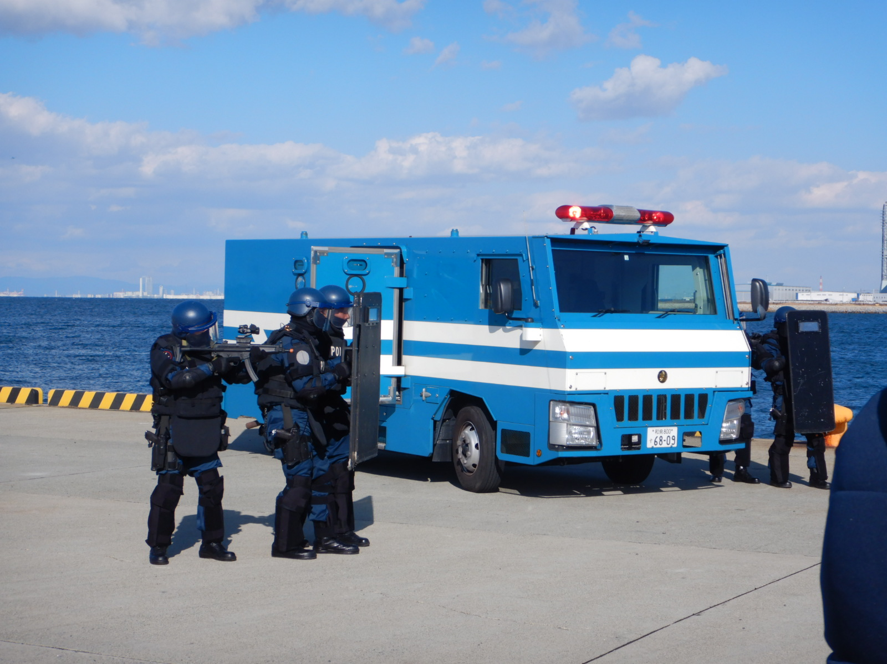
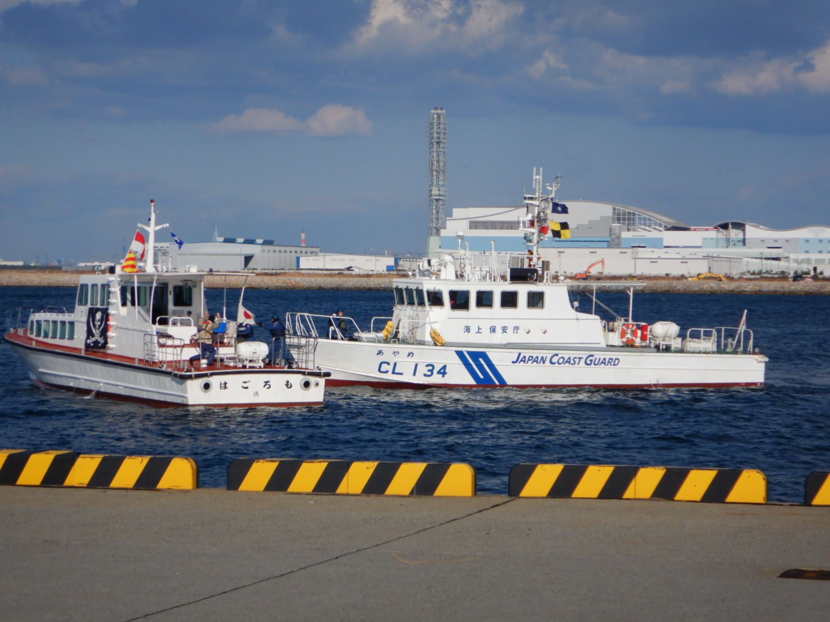
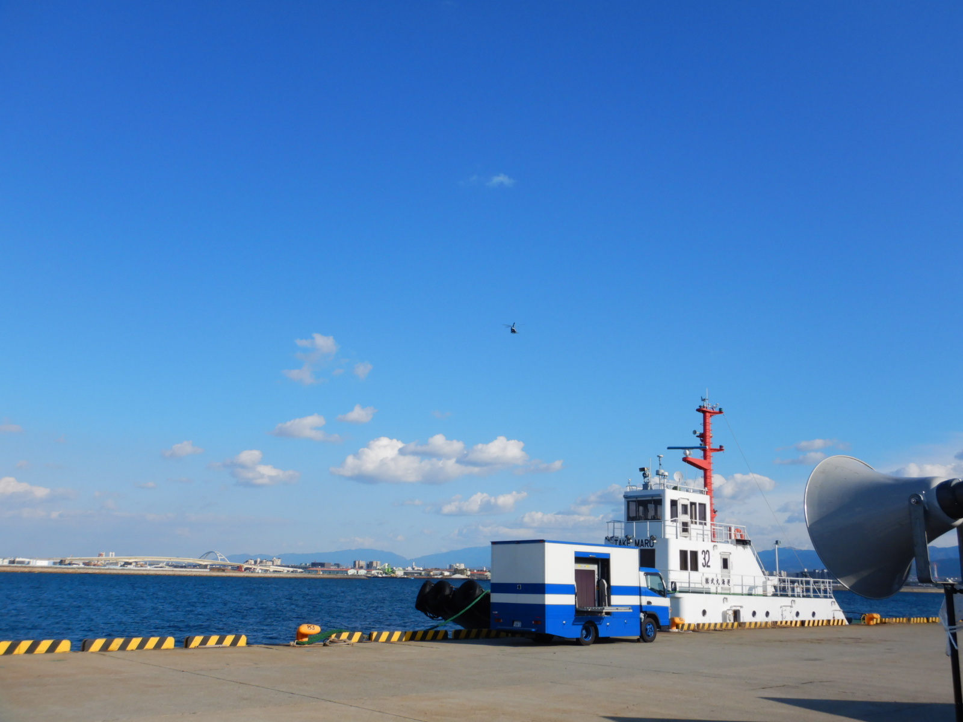
前回（令和５年度） 阪南港テロ対策総合訓練の様子
海上訓練
陸上訓練
不審ボートを巡視艇、警備艇等により追跡・挟撃し、海上保安官がボートへ移乗してテロリストを制圧する。
テロリストが入国審査から逃走を図るものの、警戒中の警察官により身柄確保する。

